**Complète avec ra ou ri**

**phonologie**

Le



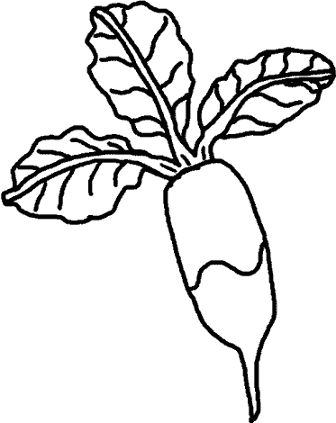

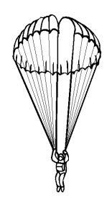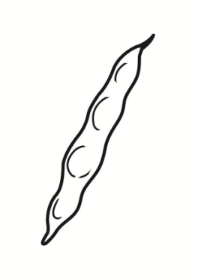

**Dans chaque liste, entoure les mêmes syllabes que le modèle.**

**ri ri ri ni vi ui ir ra ri i ri**

**ir in ir ri im iu ir iv ri ir r ir**

**Evaluation avec l’adulte: les petits mots outils.**

**(Les mots entourés sont ceux qui sont lus par l’enfant.)**

**un le la une des lui est son et**